Homepage: Seelsorge im Alter
Literaturhinweis

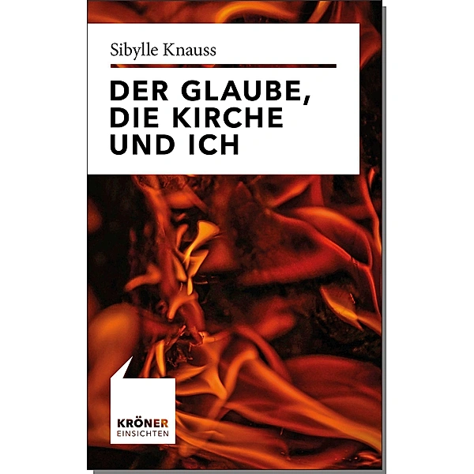

Der Glaube, die Kirche und ich
Sybille Knauss – Kröner Verlag Stuttgart

„Bin ich noch Christin? Und was bedeutet das für mich?“ fragt Sybille Knauss und setzt sich mit Glaube, Kirche und ihrem Leben auseinander. Kern des Buches ist Beschäftigung mit der Kreuzigungserzählung, dem „größten Narrativ der Welt“, das zu ergreifend ist, um in Vergessenheit zu geraten.Gott, Sünde, Glauben, Gebet, Jesus Christus, Kreuz, Auferstehung, Ewigkeit widmet sie Kapitel, sie fragt nach dem „Zauber des Religiösen“ und singt ein „Lob des gebrochenen Glaubens“.

Sybille Knauss studierte Germanistik und Theologie, schreibt Romane, war Dozentin an der Filmakademie Baden-Württemberg im Bereich Drehbuch. Nun liegt ein sehr persönliches Essay vor. Manche Themen blitzen in „Der Gott der letzten Tage“ schon auf. Und sie zeigt ihre „Sehnsucht“. Eine Sehnsucht nach „Gott“, dem „Göttlichen“ – einem „Seelenfrieden“ mitten in dieser unruhigen Weltenlage.

